«Дошколенок»

(малотиражная газета для родителей и педагогов ДОУ № 2).

Выпуск № 5 январь 2019 г.

«Лучше один раз увидеть, чем сто раз
услышать» - народная мудрость.

Уважаемый читатель!

Детское экспериментирование – это один из ведущих видов деятельности дошкольника. Очевидно, что нет более пытливого исследователя, чем ребёнок. Маленький человек охвачен жаждой познания и освоения огромного нового мира. Но среди взрослых часто распространена ошибка – ограничения на пути детского познания. Вы отвечаете на все вопросы маленького почемучки? С готовностью показываете предметы, притягивающие любопытный взор и рассказываете о них?

«Воспитываем вместе»

«РОЛЬ СЕМЬИ В РАЗВИТИИ

ПОИСКОВО-ИССЛЕДОВАТЕЛЬСКОЙ

АКТИВНОСТИ РЕБЁНКА».

Известно, что ни одну воспитательную или образовательную задачу нельзя успешно решить без плодотворного контакта с семьей и полного взаимопонимания между родителями и педагогами. И родители должны осознавать, что они воспитывают своих детей
собственным примером. Каждая минута общения с ребенком обогащает его, формирует его личность.

В индивидуальных беседах, консультациях, на родительских собраниях через различные виды наглядной агитации мы убеждаем родителей в необходимости повседневного внимания к детским вопросам. Доказываем, насколько правы те, кто поддерживает познавательный интерес детей, их стремление узнать новое, самостоятельно выяснить непонятное, желание вникнуть в
сущность предметов, явлений, действительности.

Предлагаем следовать совету В.А. Сухомлинского «Умейте открыть перед ребенком в окружающем мире что-то одно, но открыть так, чтобы кусочек жизни заиграл перед детьми всеми красками радуги. Оставляйте всегда что-то недосказанное, чтобы
ребенку захотелось еще и еще раз возвратиться к тому, что он узнал».

ЧТО НЕЛЬЗЯ И ЧТО

НУЖНО ДЕЛАТЬ ДЛЯ

РАЗВИТИЯ

ИНТЕРЕСА ДЕТЕЙ К

ПОЗНАВАТЕЛЬНО-

ИССЛЕДОВАТЕЛЬСКОЙ

ДЕЯТЕЛЬНОСТИ

❖ Не следует отмахиваться от желаний ребенка, даже если они вам кажутся импульсивными. Ведь в основе этих желаний может лежать такое важнейшее качество, как любознательность.
❖ Поощрять любопытство, которое порождает потребность в новых впечатлениях, любознательность: она порождает потребность в исследовании.
❖ Нельзя отмахиваться от совместных действий с ребенком, игр и т.п. – ребенок не может развиваться в обстановке безучастности к нему взрослых.
❖ Предоставлять возможность ребенку действовать с разными предметами и материалами, поощрять экспериментирование с ними, формируя в детях мотив, связанный с внутренними желаниями узнавать новое, потому что это интересно и
приятно, помогать ему в этом своим участием.
❖ Сиюминутные запреты без объяснений сковывают активность и самостоятельность ребенка.
❖ Если у Вас возникает необходимость что-то запретить, то обязательно объясните, почему вы это запрещаете и помогите определить, что можно или как можно.
С раннего детства побуждайте малыша доводить начатое дело до конца, эмоционально оценивайте его волевые усилия и активность. Ваша положительная оценка для него важнее всего.

ЭКСПЕРИМЕНТИРОВАНИЕ.

«НЕ

БОЙТЕСЬ

БЫТЬ

ПЛЮШКИНЫМИ»

Любое место в квартире может стать местом для эксперимента. Например, ванная комната. Во время купания ребенок может узнать много интересного о свойствах воды, мыла, о растворимости веществ. Например, что быстрее растворится в воде:
-морская соль,
-пена для ванны,
-хвойный экстракт,
-кусочки мыла и т. п.
Кухня – это то место, где ребенок мешает родителям, особенно маме, когда она готовит еду. Если у вас двое или трое детей, можно устроить соревнования между юными физиками. Поставьте на стол несколько одинаковых емкостей, низкую миску с водой и
поролоновые губки разного размера и цвета. В миску налейте воды, примерно на 1, 5 см. Пусть дети положат губки в воду и угадают, какая из них наберет в себя больше воды. Отожмите воду в приготовленные баночки. У кого больше? Почему? Можно ли набрать в губку воды столько, сколько хочешь? А если предоставить губке полную свободу? Пусть дети сами ответят на эти вопросы. Важно только, чтобы вопросы ребенка не оставались
без ответа. Если вы не знаете точного (научного) ответа, необходимо обратиться к справочной литературе.
Эксперимент можно провести во время любой деятельности. Например, ребенок рисует. У него кончилась зеленая краска. Предложите ему попробовать сделать эту краску самому. Посмотрите, как он будет действовать, что будет делать. Не вмешивайтесь и не подсказывайте. Догадается ли он, что надо смешать синюю и желтую краску? Если у него ничего не получится, подскажите, что надо смешать две краски. Путем проб и ошибок ребенок найдет верное решение. К тому же, в ходе экспериментирования, он может получить еще несколько новых оттенков.
Интересные эксперименты можно организовать с растениями. Весной старайтесь привлечь детей к высаживанию овощей, цветов. При организации детского экспериментирования с некоторыми предметами и веществами соблюдайте правила безопасности. Перед проведением опыта обязательно напомните детям об этих правилах, объясните последствия невыполнения правил.
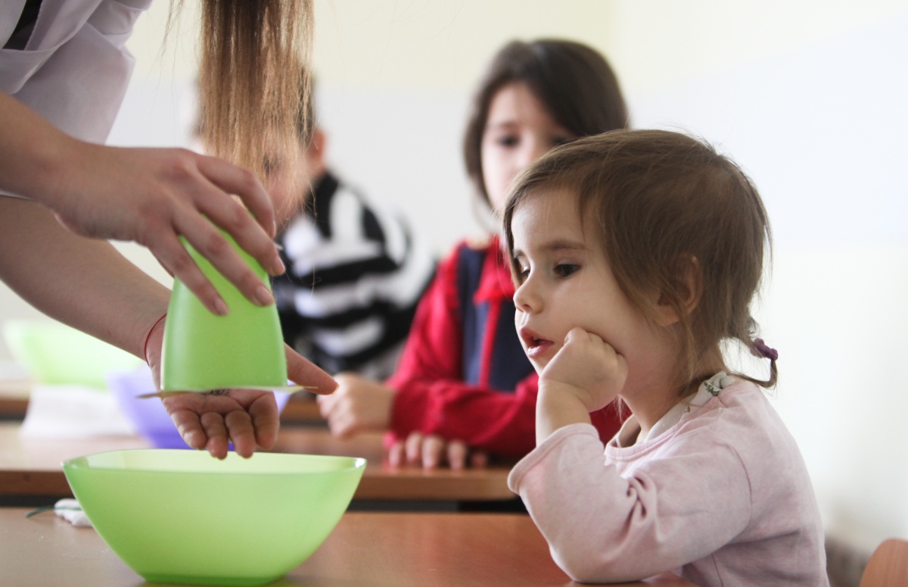

ПОМНИТЕ! ПРИ ПРОВЕДЕНИИ ЭКСПЕРИМЕНТА ГЛАВНОЕ

– БЕЗОПАСНОСТЬ ДЛЯ ВАС И ВАШЕГО РЕБЁНКА.

Здоровья Вам, удачи в делах, любви близких,
надежных друзей!

